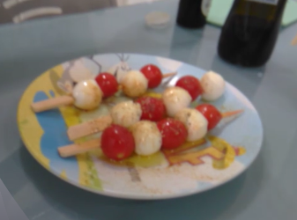 |  |  |  | Cozinhar em Família  Espetadas de Tomate Cherry com Mozarela
Escolhi fazer esta receita porque eu e os meus irmãos gostamos muito. É fácil de preparar e é saudável e completa, tem vitaminas e saias minerais (tomate, orégãos e vinagre de figo), proteínas (mozarela), gordura vegetal (azeite) e hidratos de carbono (mel). É um ótimo pequeno almoço ou lanche.

Ingredientes:

- 9 Tomates cherry
- 6 bolinhas de Mozarela mini
- Orégãos, qb
- Vinagre de figo, qb
- Azeite, qb
- Mel, qb

Preparação:

- Colocar num pau para espetadas tomates cherry intercalados com mozarela;
- Regar com azeite e vinagre de figo a gosto;
- Polvilhar com orégãos;
- Para os mais gulosos, colocar um fiozinho de mel.

Espero que gostem…

Francisco Soares
6º1ª

